体验在线数据分析平台进行数据分析

http://data.ce.cn/main/macrography/economydata/productiongdp/index.shtml
这个是Gdp的数据获取网址
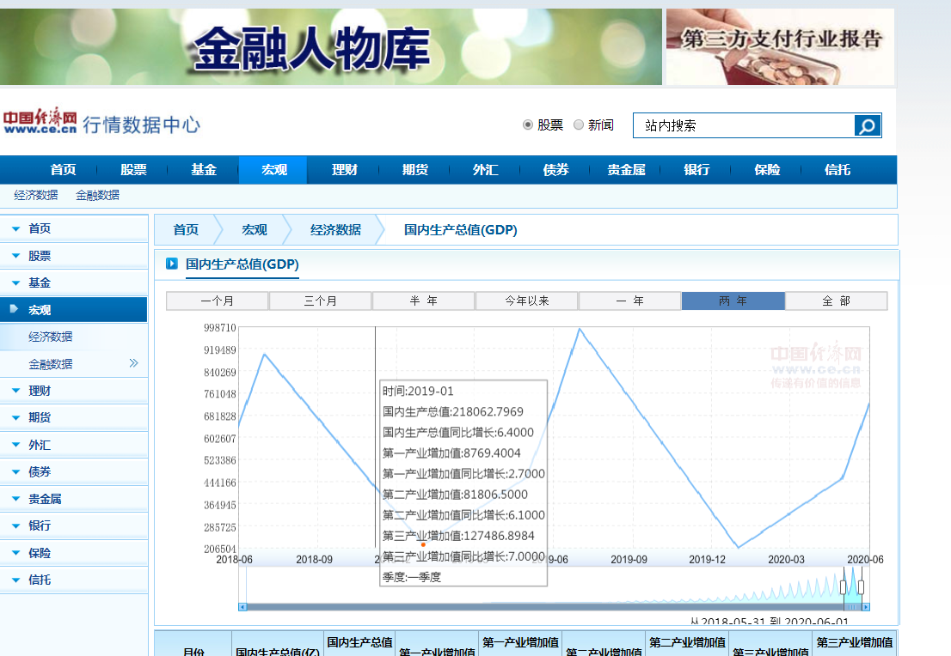
https://me.bdp.cn/home.html 这个是bdp数据分析
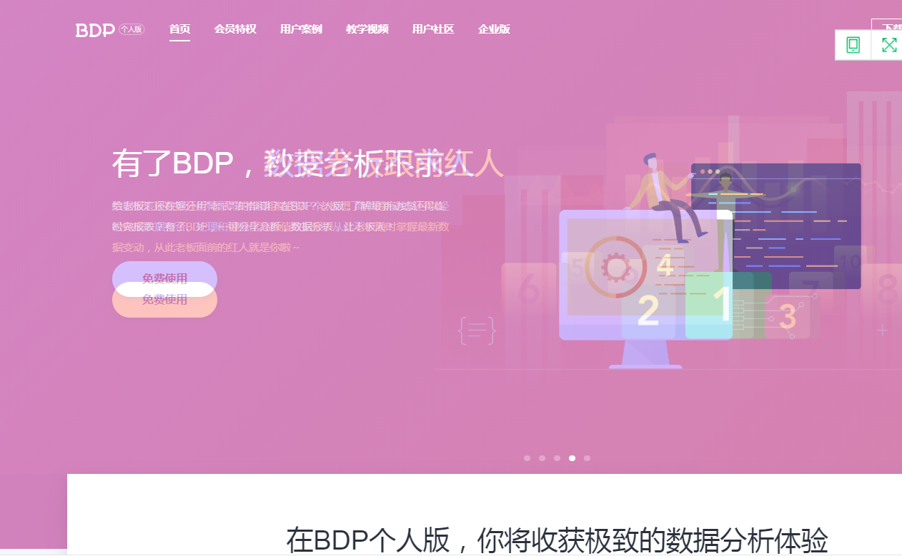
https://wis-ai.com/ 这个维思智能写作的数据分析 就可以生成excel
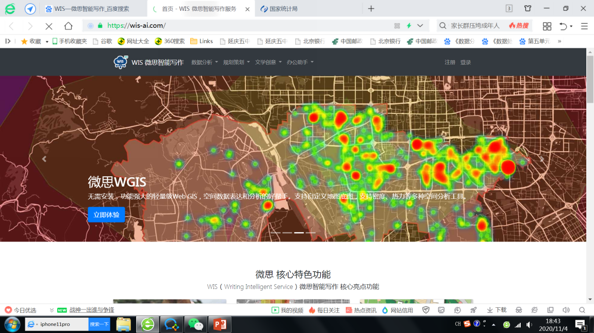
https://data.stats.gov.cn/easyquery.htm?cn=C01
